Министерство образования Республики Беларусь

Учреждение образования

«Брестский государственный технический университет»

Кафедра ИИТ

Лабораторная работа №4

«СОЗДАНИЕ МАКРОСОВ WORD С ИСПОЛЬЗОВАНИЕМ ЯЗЫКА VISUAL BASIC FOR APPLICATION»

Выполнил:

Студент 2 курса

Группы АС-59

Дубяга А.А.

Проверила:

Дряпко А.В.

2021

**Цель работы:** изучить основы написания макросов на языке Visual Basic for Application.

**Задание Word 1, вариант 4**

Условие:

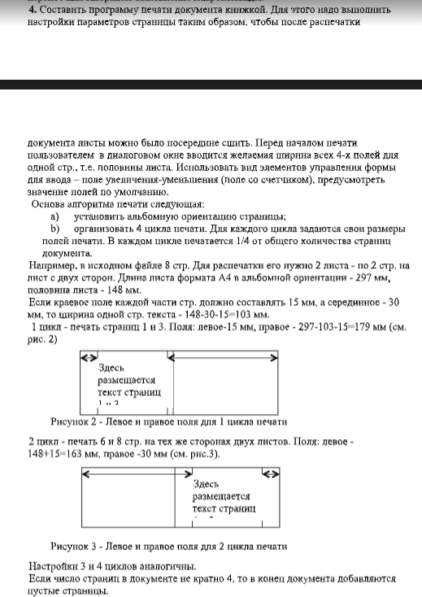

**Решение:**

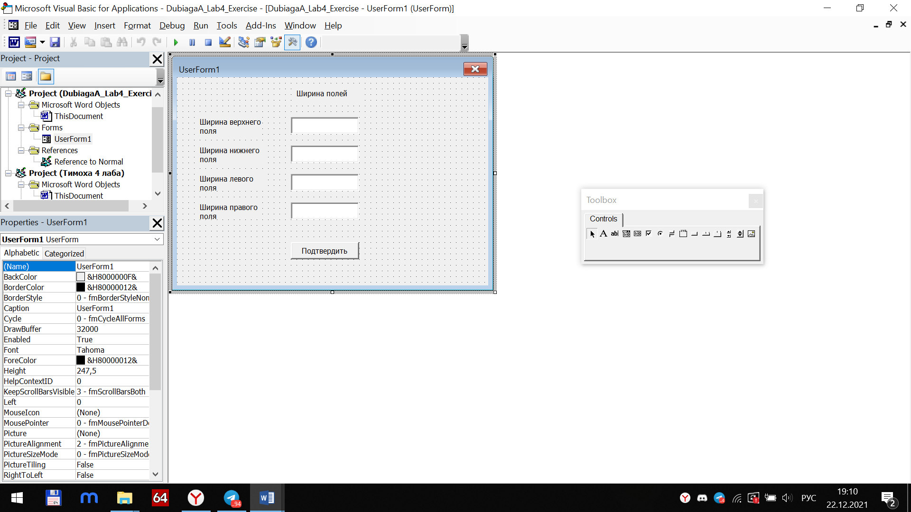

Создаём UserForm для того, чтобы пользователь ввёл всю необходимую информацию.

Пишем код для документа, который будет вызывать данную форму:

Sub Document_Open()

UserForm1.Show

End Sub

Для кнопки подтвердить в форме пишем весь необходимый код по смене ориентации листа и добавлению отступов:

Private Sub CommandButton1_Click()

Dim Top, Bot, Left, Right As Double

Top = TextBox1.Value

Bot = TextBox2.Value

Left = TextBox3.Value

Right = TextBox4.Value

With ActiveDocument.PageSetup

.LeftMargin = InchesToPoints(Left)

.RightMargin = InchesToPoints(Right)

.TopMargin = InchesToPoints(Top)

.BottomMargin = InchesToPoints(Bot)

End With

If Selection.PageSetup.Orientation = wdOrientPortrait Then

Selection.PageSetup.Orientation = wdOrientLandscape

End If

UserForm1.Hide

End Sub

Добавляем в наш Word документ произвольный текст.

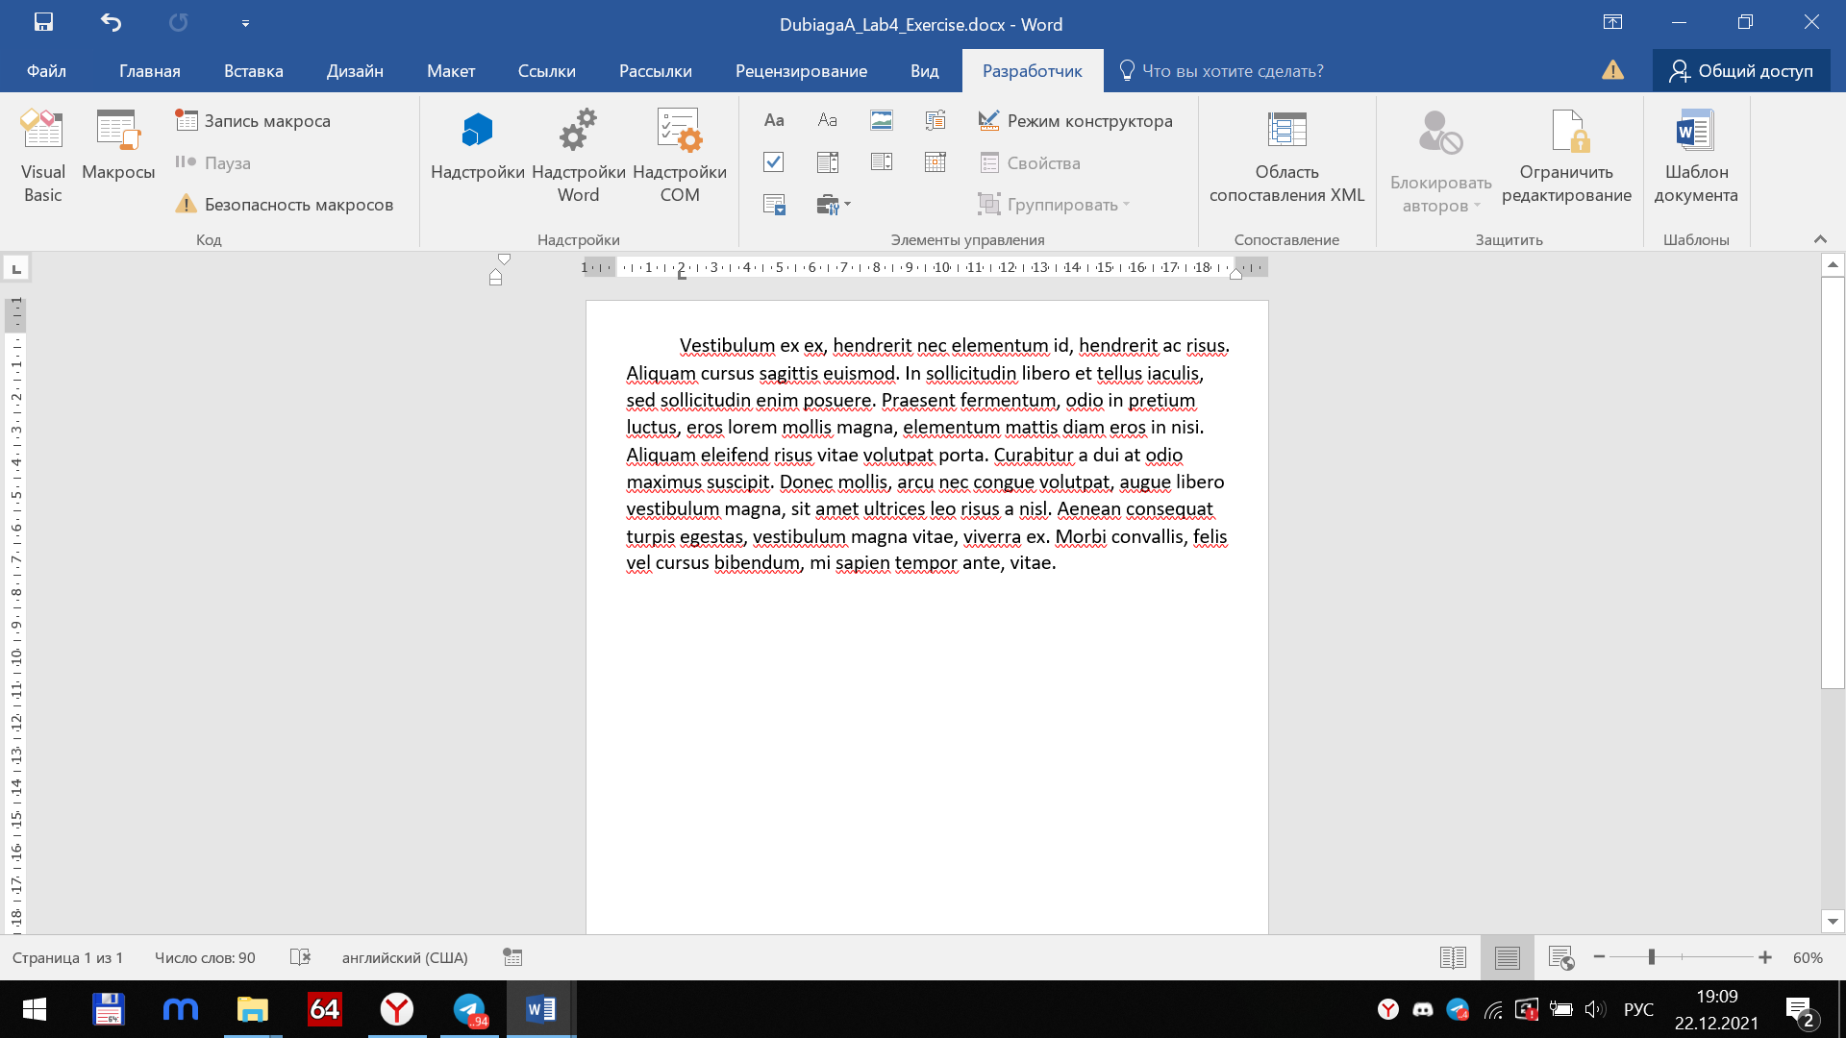

Применим написанный макрос:

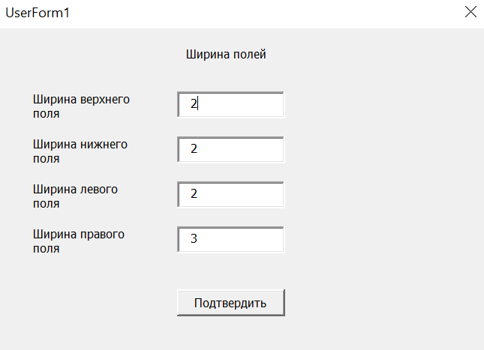

После того, как мы нажмём на кнопку подтвердить, можно увидеть, что внесённые изменения были реализованы:

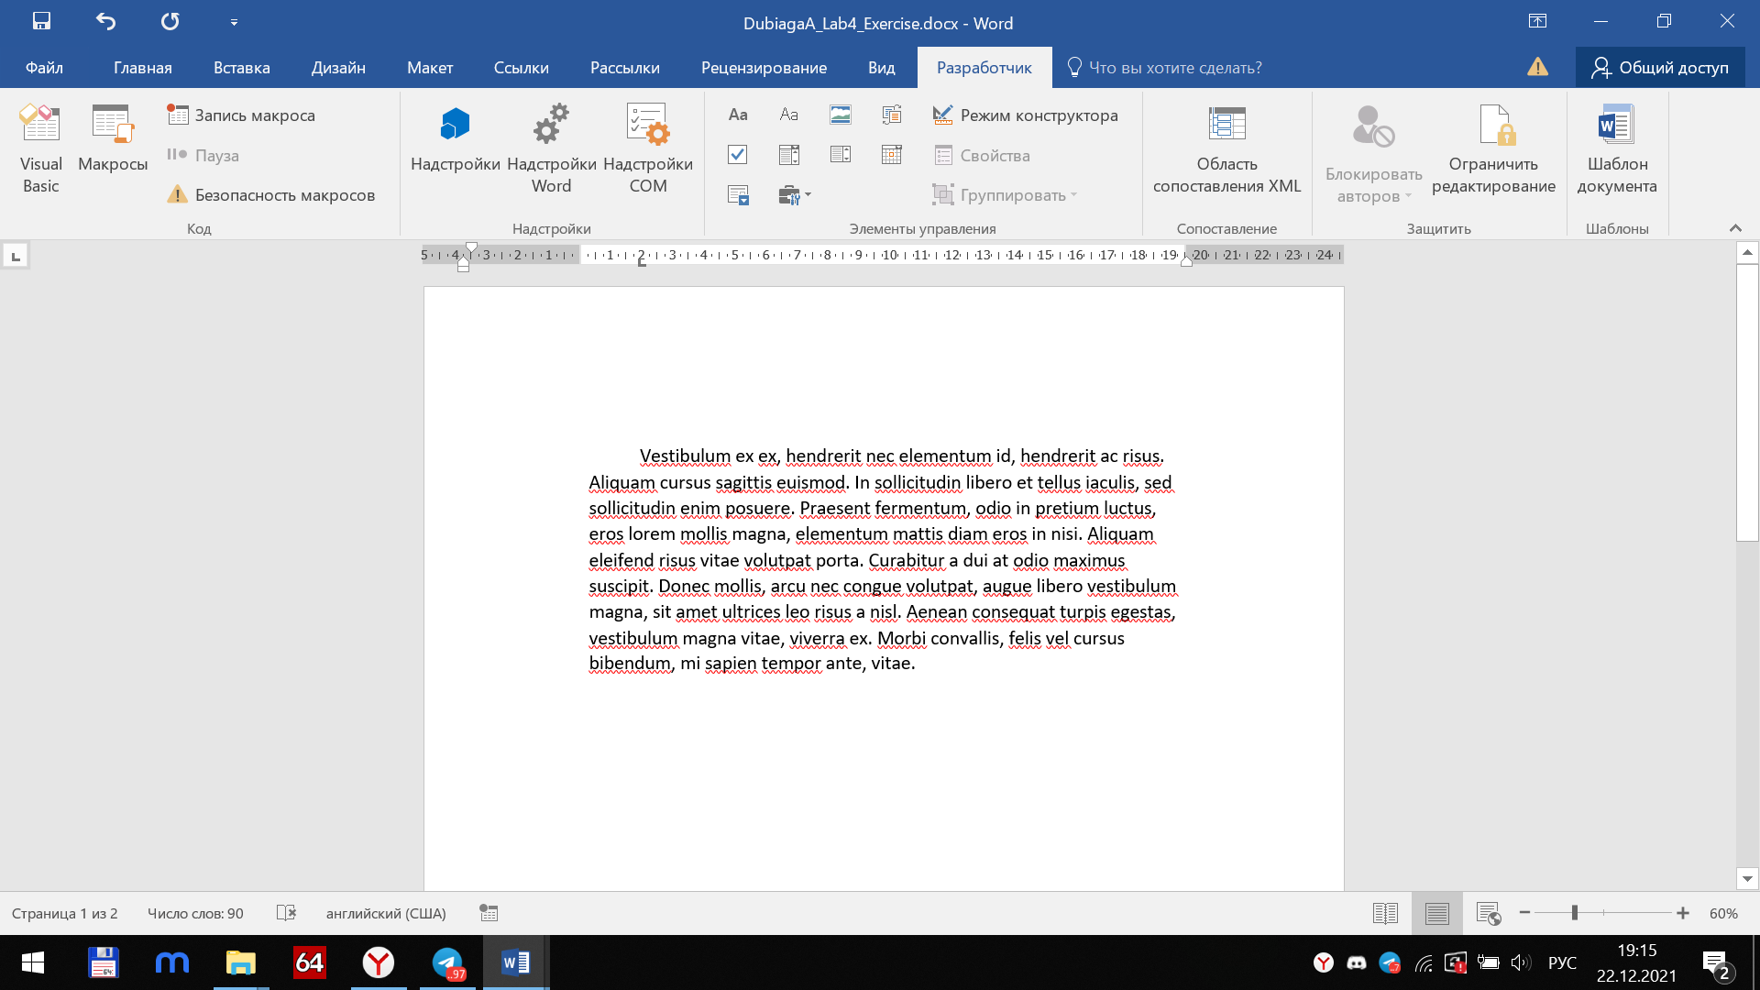

**Задание Excel 1, вариант 11**

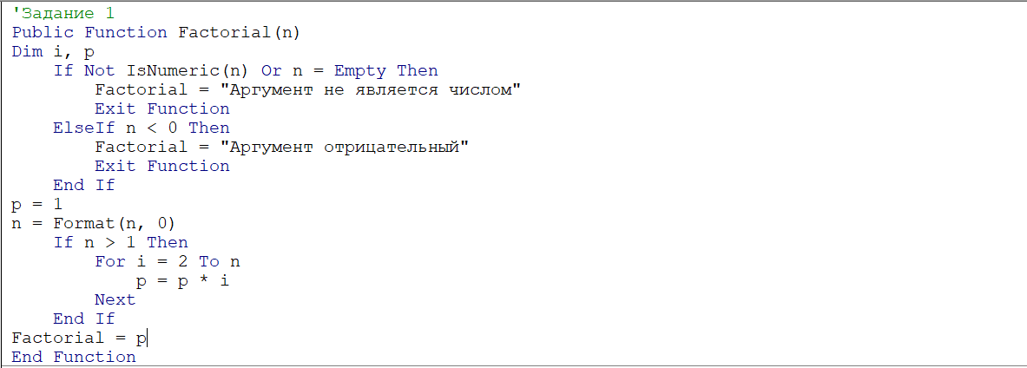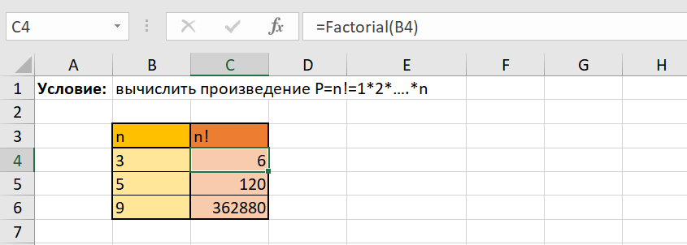

**Задание Excel 2, вариант 10**

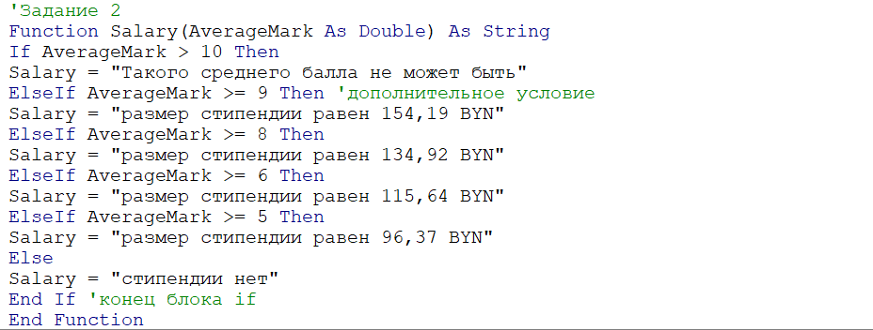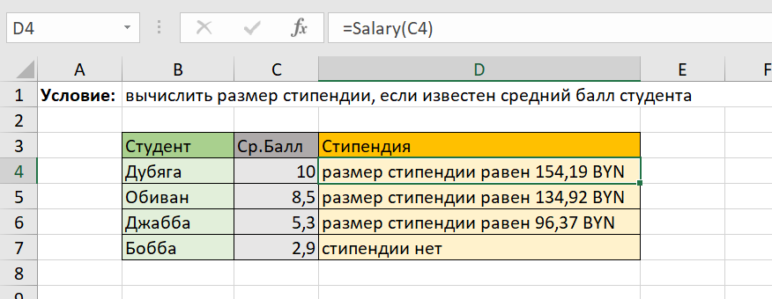

**Задание Excel 3, вариант 11**

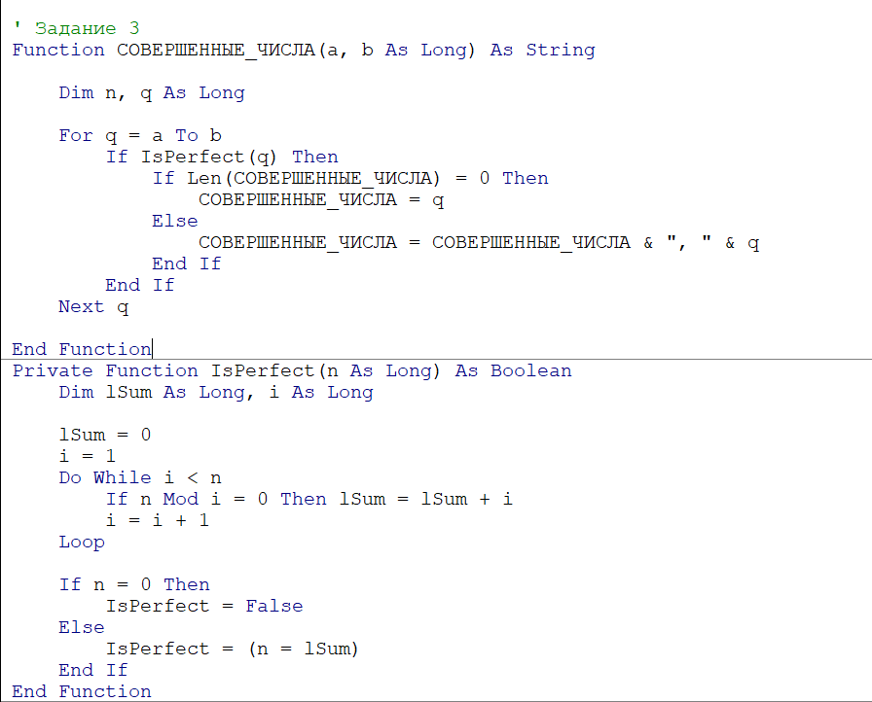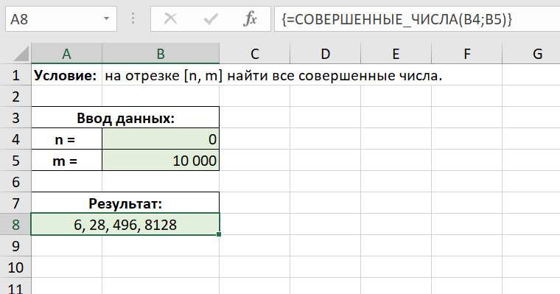

**Задание Excel 4, вариант 11**

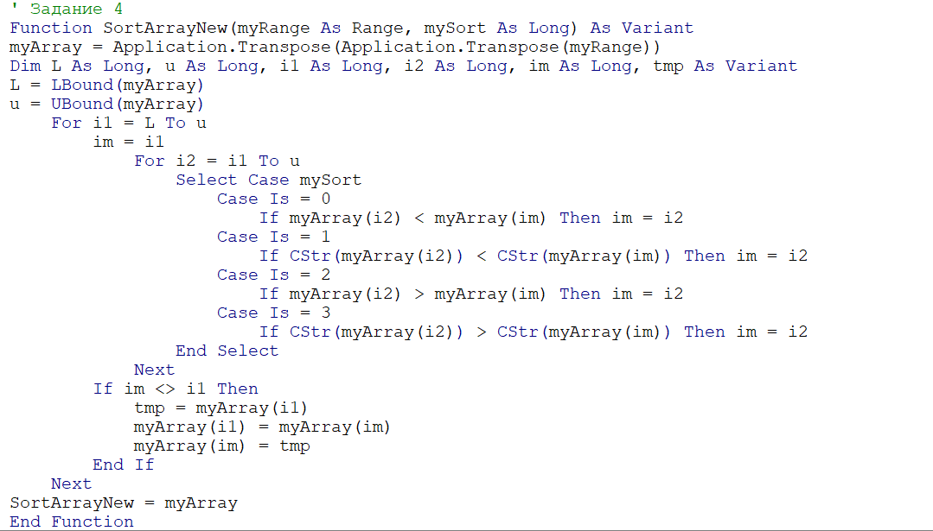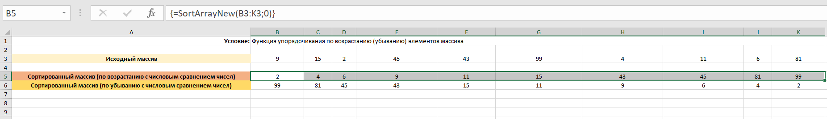

**Задание Excel 5, вариант 11**

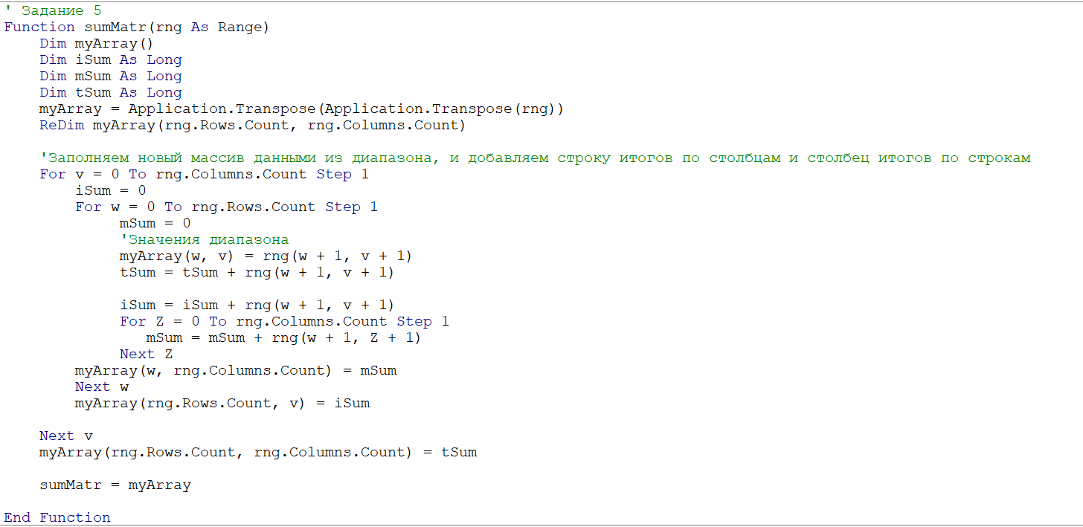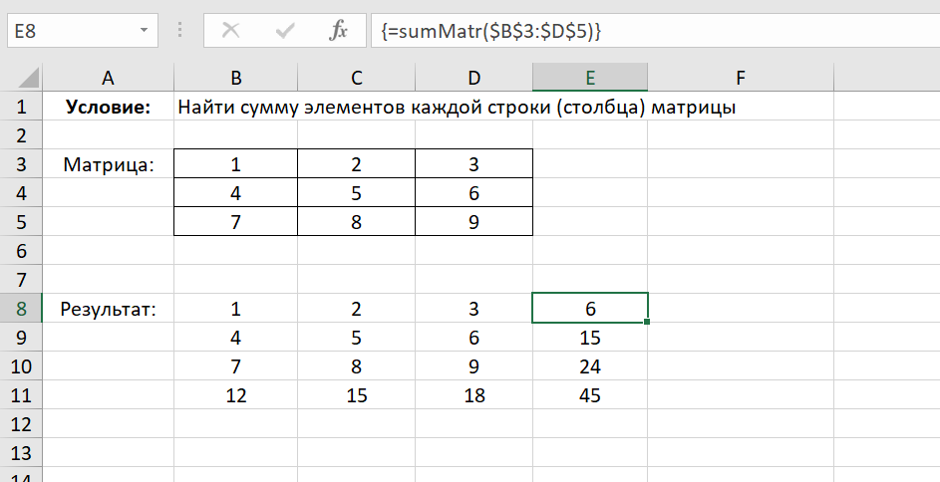

**Задание Excel 6, вариант 6**

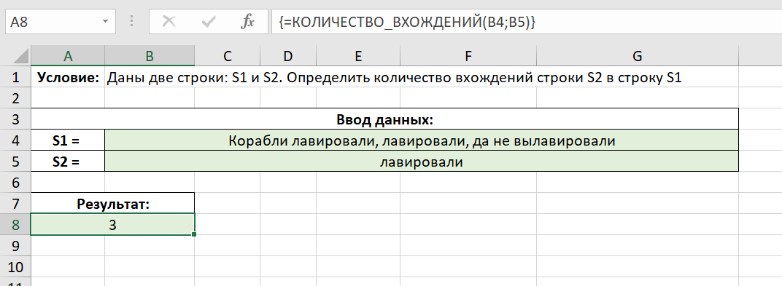

**Задание Excel 7, вариант 6**

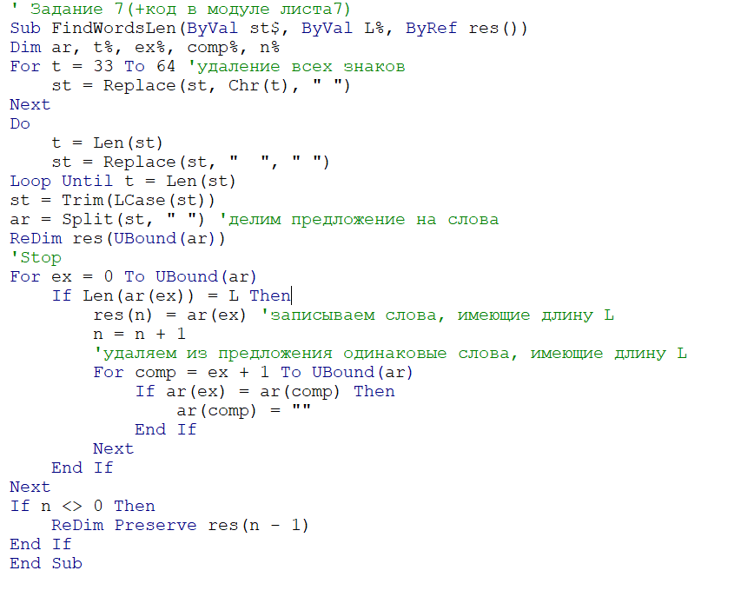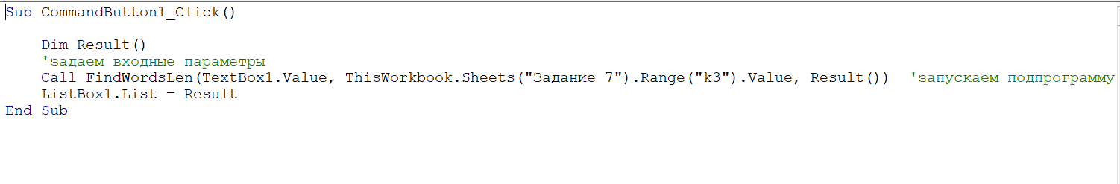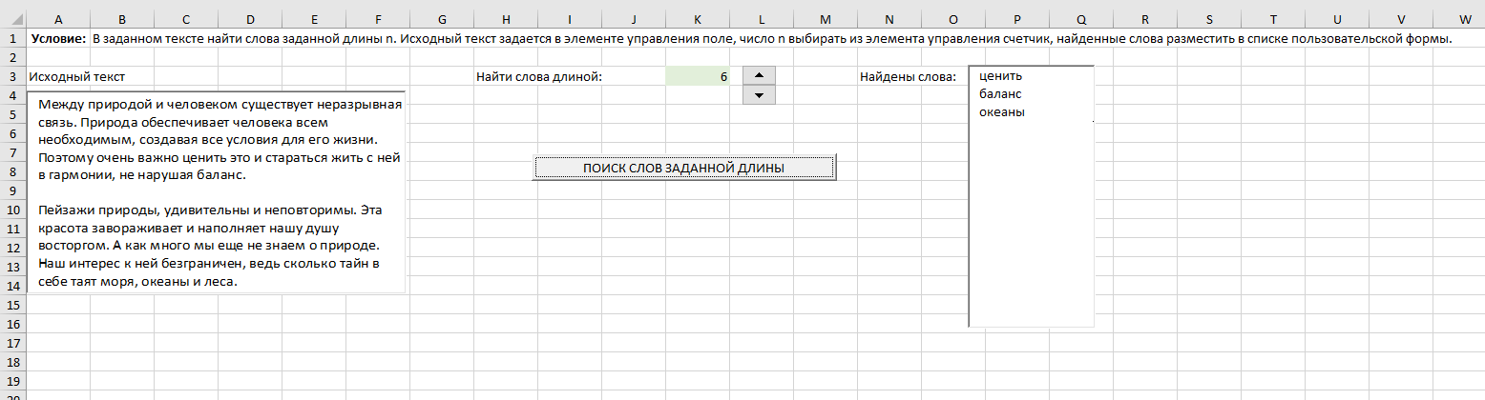

**Вывод:** изучил основы написания макросов на языке Visual Basic for Application.